KEMENTERIAN AGAMA REPUBLIK INDONESIA
UNIVERSITAS ISLAM NEGERI MAULANA MALIK IBRAHIM MALANG
Kampus 1 Jalan Gajayana 50 Malang 65144, Telepon (0341) 551354, Faksimile (0341) 572533
Website : www.uin-malang.ac.id Email : info@uin-malang.ac.id
Nomor : B- 2346 /B.I.1/KS.01.7/07/2020 09 Juli 2020
Lampiran : 1 (satu) bendel
Perihal : Permintaan Informasi Harga Barang

Kepada Yth.
............................................................................................
di
‘- T e m p a t –

Dengan hormat,
Sehubungan rencana realisasi pelaksanaan pekerjaan Belanja Modal Peralatan dan Mesin berupa Meubelair Layanan Urusan International UIN Maulana Malik Ibrahim Malang (Revisi), bersama ini kami bermaksud agar perusahaan saudara memberikan informasi tentang Harga Barang sesuai dengan Rencana Anggaran Biaya (RAB) yang kami lampirkan dalam surat ini.
Apabila informasi harga yang saudara berikan sesuai dan kami nilai wajar, maka kami akan memberi kesempatan perusahaan saudara untuk membuat penawaran E-Pengadaan Langsung melalui portal http://lpse.kemenag.go.id/.
Kami harap data barang dapat kami terima paling lambat pada :
Hari : Senin
Tanggal : 13 Juli 2020
Tempat : Bagian Umum Biro AUPK
Lantai II Gedung Rektorat UIN Maulana Malik Ibrahim Malang
Jl. Gajayana No. 50 Malang (0341) 570886

Adapun informasi harga tersebut bisa dikirim via e-mail ke : info@uin-malang.ac.id atau bisa dikirim langsung ke Bagian Umum
Demikian atas perhatian dan kerjasamanya yang baik, kami sampaikan terima kasih.
Pejabat Pembuat Komitmen,

M. Fatkhul Ulum

Lampiran : Surat Permintaan Informasi Harga Barang
Nomor : B- 2346 /B.I.1/KS.01.7/07/2020
Tanggal : 09 Juli 2020

Rincian Anggaran Biaya (RAB)

Pekerjaan : Meubelair
Lokasi : Layanan Urusan International UIN Maulana Malik Ibrahim Malang
Tahun Anggaran : 2020

No | Nama Barang | Spesifikasi Barang | Vol | Sat | Harga Satuan (Rp.) | Harga Total (Rp.)
1 | Sofa  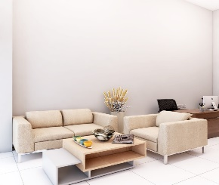 | sofa 1 seater uk.85x85x72 cm- busa dan penutup kain suede  sofa 2 seater uk.140x85x72 cm- busa dan penutup kain suede | 1 | Unit
2 | Meja Tamu  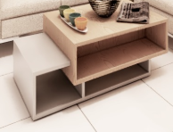 | Plywood 15mm uk.105x60x42 cm  finishing HPL  Woodgrain, HPL Polos putih | 1 | Unit
3 | Set Pot dan Bunga | Tanaman Sintesis / tanaman gandum kering | 1 | Set
4 | Bendera Duduk  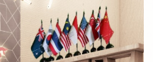 | Bendera Dunia tinggi 35cm | 1 | Unit
5 | Meja Staff  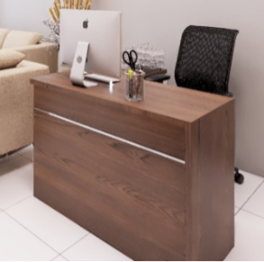 | Plywood 15m uk.115x122x74 cm  finishing HPL Woodgrain  Aksesoris Engsel, Handle, dan Rel Laci | 4 | Unit
Jumlah
Terbilang :
*) Harga sudah termasuk pajak

Pejabat Pembuat Komitmen,

M. Fatkhul Ulum

